Modèle à adapter n° 10-D-MOD2- CDG 53 (janvier 2026)

Charte des agents territoriaux spécialisés des écoles maternelles (ATSEM) de
(nom de la commune ou de l’établissement public)

Trame de charte adoptée par le comité social territorial du 12 décembre 2025.

Sommaire

PREAMBULE 3

1 LE STATUT 3

2 LE RECRUTEMENT 3

3 LE RÔLE ET LES MISSIONS DE L’ATSEM 3
1- L’assistance au personnel enseignant 4
3.1.1 L’accueil 4
3.1.2 Aide à l’habillage 4
3.1.3 Soins et hygiène 4
3.1.4 La récréation 4
3.1.5 La sieste 4
3.1.6 La préparation et l’animation des ateliers 4
3.1.7 Les sorties scolaires 5
3.1.8 Scolarisation d’un élève en situation de handicap 5
3.1.9 Participation à la vie scolaire 5
3.1.10 Grève de l’éducation nationale 5
2- Entretien des locaux 5
3- Les missions exclus du champ de compétences des ATSEM 5

4 EFFECTIFS 6

5 LE TEMPS DE TRAVAIL 6
1- La durée annuelle du travail 6
2- Les garanties minimales 6
3- Annualisation 7
5.1.1 Définition 7
5.1.2 Méthode de calcul 7

6 ORGANISATION DU TEMPS DE TRAVAIL 8
1- Les plannings de travail 8
2- Les congés annuels 9
3- Les congés maladie et les ASA 9
4- Les jours fériés 10
5- Le CET 10
7 DROITS ET OBLIGATIONS 10
1- La discrétion professionnelle 10
2- La médecine professionnelle 10
3- La Vaccination 10
4- Le savoir être 10
5- La formation 11
6- Le régime indemnitaire 11
7- Le droit à l’information 11
8- L’exercice du droit syndical 11

8 HYGIENE ET SECURITE AU TRAVAIL 11

PREAMBULE

La présente charte a pour objectif de rappeler et de définir les conditions de travail des agents territoriaux spécialisés des écoles maternelles, conformément aux dispositions du Code général de la fonction publique et aux décrets en vigueur, notamment le décret n° 92-650 du 28 août 1992 modifié.

En tant qu’agent territorial, l’ATSEM est placé sous l’autorité de la collectivité. Durant son service au sein des locaux scolaires, il travaille sous l’autorité du directeur ou de la directrice de l’école, qui organise son emploi du temps pour l’accomplissement de ses missions d’assistance au personnel enseignant et d’entretien des locaux (Rép. min. n° 23211 : JO Sénat, 15 sept. 2016, p. 3879). Le directeur exerce ainsi une autorité fonctionnelle, tandis que l’autorité territoriale conserve l’autorité hiérarchique.

La présente charte est établie sous réserve de dispositions spécifiques ou plus favorables pouvant exister ou être mises en place au sein des communes ou structures intercommunales.

Elle sera communiquée aux agents concernés et aux enseignants par l’autorité territoriale.

LE STATUT

Les agents territoriaux spécialisés des écoles maternelles relèvent de la filière médico-sociale.

Dès lors qu’une collectivité dispose d’une classe de maternelles, une ATSEM doit être recrutée.

Les agents territoriaux spécialisés des écoles maternelles ont pour mission d’assister le personnel enseignant dans l’accueil et l’hygiène des enfants des classes maternelles ou enfantines, ainsi que d’assurer la préparation et le maintien en état de propreté des locaux et du matériel utilisés par ceux-ci.

Membres à part entière de la communauté éducative, ils peuvent contribuer à la mise en œuvre des activités pédagogiques prévues par les enseignants, sous la responsabilité de ces derniers. Ils peuvent également apporter leur aide dans les classes maternelles ou infantiles ou établissements accueillant des enfants ayant des besoins éducatifs particuliers.

Lorsque l’école est amenée à fermer la classe maternelle, la collectivité doit conserver l’agent au sein de ses effectifs, sur son grade.

La carrière de l’ATSEM peut évoluer. En effet, il est possible pour l’agent d’être nommé au cours de sa carrière sur le grade d’agent de maîtrise, sans passer d’examen, au titre de promotion interne.

LE RECRUTEMENT

Le recrutement des ATSEM s’effectue après inscription sur liste d’aptitude, par mutation, par détachement ou par intégration directe. Leur nomination est prononcée par l’autorité territoriale, après avis de la directrice ou du directeur de l’école.

Lorsqu’il est nécessaire de recruter un agent non titulaire pour exercer les fonctions d’ATSEM, dans le respect des conditions prévues aux articles L332-8 et L332-14 du Code général de la fonction publique, il est recommandé de sélectionner un candidat titulaire du CAP Petite Enfance ou du CAP Accompagnement Éducatif Petite Enfance (nouvelle dénomination).

L’employeur doit obligatoirement soumettre tout nouvel agent à une visite médicale réalisée par le médecin de prévention, chargé d’évaluer son aptitude au poste.
Les frais liés à cette visite sont pris en charge par l’employeur.

Lors du recrutement, et tout au long de sa carrière, l’agent devra présenter une attestation d’honorabilité ou un extrait de casier judiciaire.

LE RÔLE ET LES MISSIONS DE L’ATSEM
Les missions de l’ATSEM s’exercent exclusivement au sein des locaux de l’école, auprès des enfants des classes maternelles et infantiles. Si l’agent exerce d’autres missions pour la collectivité, celle-ci devra créer un second poste.

L’assistance au personnel enseignant

L’accueil
L’ATSEM assure un rôle complémentaire de celui de l’enseignant et ne peut assurer l’accueil seul.

Aide à l’habillage
L'ATSEM est chargé d'aider à l'habillage et au déshabillage au moment de l'arrivée à l’école, du départ, des récréations ou autres sorties à l'extérieur, ainsi qu’à l'heure de la sieste.

Soins et hygiène

- Soins :
L’administration de médicaments ne relève pas des missions de l’ATSEM. Celui-ci peut uniquement, en cas d’urgence ou de blessure légère, apporter des premiers soins simples, sous la responsabilité de la directrice ou du directeur de l’école, et en respectant strictement les règles d’hygiène des mains et du matériel de soin.
L’aide à la prise de médicaments n’est possible que dans le cadre d’un Projet d’Accueil Individualisé (PAI).

- Projet d’Accueil Individualisé (PAI) :
Le Projet d’Accueil Individualisé (PAI) précise les aménagements nécessaires à la scolarité de l’enfant : régimes alimentaires adaptés, ajustements d’horaires, dispenses d’activités ou propositions d’activités de substitution. Il peut être mis en place pour permettre aux élèves présentant des troubles de santé de longue durée de poursuivre leur scolarité dans les meilleures conditions.
L’ATSEM concerné doit être informé de manière détaillée de la mise en œuvre du PAI.
Dans ce cadre, elle peut être amenée à aider à la prise de médicaments. Si le médicament ou le geste requis présente une particularité, une formation spécifique devra être assurée.

- Hygiène des jeunes enfants
Pendant la classe, l'ATSEM accompagne aux toilettes, à la demande de l'enseignant, les enfants qui en éprouvent le
besoin. Il peut s’agir d’un accompagnement individuel ou collectif.
Il peut être amené à doucher et à changer un enfant qui s'est souillé et à rincer les vêtements.
Il doit assister l'enseignant lors des passages des enfants en salle d'hygiène.
Il aide à l’apprentissage des règles élémentaires de propreté (se laver les mains, se moucher…).

La récréation
L’ATSEM n’assure jamais seul, la surveillance des enfants durant la récréation, sauf dans des situations exceptionnelles (par exemple lors d’une absence momentanée de l’enseignant ou en cas d’absence imprévue jusqu’à la mise en place rapide d’une autre organisation) et toujours sous la responsabilité exclusive de l’enseignant.

La sieste
L’ATSEM et l’enseignant occupent des rôles complémentaires au moment de la sieste. L’ATSEM peut se voir confier la surveillance de la sieste sous la responsabilité de l’enseignant. Dans ce cas, cette tâche doit constituer son activité principale et ne pas être interrompue par d’autres travaux.

La préparation et l’animation des ateliers
L’ATSEM est informé du projet pédagogique de l’école, et des temps réguliers de concertation et d’échanges avec le personnel enseignant sont prévus dans l’organisation de ses tâches.
Les consignes et le déroulement des activités relèvent de la responsabilité de l’enseignant. À sa demande, l’ATSEM apporte son aide et son expertise. Il peut être chargé de surveiller un groupe d’enfants ou de participer à l’accompagnement d’activités pédagogiques, à condition que l’enseignant conserve à tout moment la coordination de l’ensemble, assure un suivi régulier du déroulement des séances et fournisse des consignes précises.
Dans ce cadre, l’ATSEM peut notamment être chargé :
• de la préparation ou de la réalisation du matériel pédagogique destiné aux enseignants et aux enfants ;
• de la surveillance d’un groupe d’enfants sous la responsabilité de l’enseignant ;
• de l’accompagnement d’un atelier pédagogique défini par l’enseignant ;
• du rangement et du classement des travaux des élèves, en collaboration avec l’enseignant.
Il est impératif, dans le planning de l’agent, de prévoir le temps nécessaire à la préparation du matériel pédagogique.

Les sorties scolaires
La participation des ATSEM à l’encadrement des sorties scolaires doit être préalablement autorisée par l’autorité territoriale. Cette participation doit se faire en conformité avec les règles de temps de travail (Cf 5 le temps de travail).
Si la sortie se déroule en dehors du temps de travail de l’ATSEM, les agents volontaires sont sollicités en priorité.
Le temps consacré à cette activité donne alors lieu à une rémunération si l’agent réalise des heures complémentaires ou à compensation, sous forme de récupération ou d’indemnisation, conformément aux règles en vigueur au sein de la collectivité, pour les heures supplémentaires.
L’ATSEM ne peut accompagner que des sorties scolaires des classes maternelles et infantiles.

Scolarisation d’un élève en situation de handicap
Lorsqu’un élève en situation de handicap est scolarisé, un Projet Personnalisé de Scolarisation (P.P.S.) est élaboré par une équipe pluridisciplinaire afin de définir les modalités d’organisation de sa scolarité. Ce dispositif peut prévoir l’intervention d’un Auxiliaire de Vie Scolaire (AVS).
L’ATSEM n’est ni habilité ni formé pour assurer les missions dévolues à un AVS. Il contribue toutefois, comme tous les membres de la communauté éducative, à la vie collective de l’école et à l’accompagnement de l’ensemble des élèves.

Participation à la vie scolaire
En tant que membres de l’équipe éducative, et conformément à l’article D411-1 du Code de l’Éducation, les ATSEM participent, avec voix consultative, aux séances du conseil d’école pour les sujets les concernant. L’autorité territoriale est informée de cette invitation et doit intégrer ce temps dans le volume des heures de travail de l’agent.
L’ATSEM peut également être convié à toute réunion pour laquelle les enseignants estiment sa présence utile (réunions avec les parents, préparation de sorties ou de classes découvertes, etc.).
La participation des ATSEM aux activités extra-scolaires (fêtes d’école, carnaval, autres manifestations publiques) repose sur la base du volontariat et ce temps sera décompté dans le temps de travail de l’agent.

Grève de l’éducation nationale
En cas de grève du personnel de la Fonction Publique d’Etat (ministère de l’Education Nationale), les ATSEM n’ont
pas à se substituer aux enseignants. Dans cette situation, l’autorité territoriale ne pourra en aucun cas imposer des
congés annuels, congés de récupération ou de journées ARTT sans l’accord préalable de l’agent ou imposer un jour de service non fait.

L’ATSEM non-gréviste ne doit en aucun cas subir de perte de salaire.

Entretien des locaux
Les ATSEM assurent chaque jour l’entretien courant des locaux scolaires qui leur sont confiés, et ce en dehors de la présence des enfants.
Cet entretien concerne les salles de classe, salles de jeux et de repos, vestiaires, sanitaires, ainsi que les sols et les vitres. Ils doivent utiliser les produits d’entretien conformément aux consignes d'utilisation.
Les ATSEM ne sont en aucun cas chargés du balayage des cours, du déneigement, du ramassage des feuilles ou de l’arrosage des massifs, pelouses et arbres.
Le lavage du linge (draps, torchons, serviettes, gants de toilette) peut être effectué par l’ATSEM sur son lieu de travail et durant son temps de service, à condition que les moyens nécessaires et adaptés soient mis à disposition.
Les travaux de grand nettoyage sont réalisés durant les vacances scolaires.

Les missions exclus du champ de compétences des ATSEM
Les ATSEM ne peuvent accomplir aucun acte relevant des compétences des enseignants et ne doivent en aucun cas assurer seuls la surveillance d’une classe en l’absence de l’enseignant.
L’autorité au sein de la classe relève exclusivement de l’enseignant.

Ils ne sont pas autorisés à encaisser ou transporter de l’argent, sauf s’ils disposent de la qualité de régisseur.

Les tâches pénibles ou dangereuses, telles que le déplacement de meubles lourds, relèvent des services spécialisés.

Les ATSEM ne doivent pas se voir confier par les enseignants des activités ou missions étrangères au fonctionnement de l’école.

Enfin, un ATSEM n’a pas à prendre en charge un enfant après la fin du temps de classe.

EFFECTIFS
Chaque classe maternelle ou enfantine doit bénéficier de l’intervention d’un agent communal occupant un emploi d’ATSEM, conformément à l’article R412-127 du Code des communes.
Pour déterminer les effectifs nécessaires, plusieurs critères sont pris en compte : l’âge et le nombre d’enfants, la configuration et l’agencement des locaux (locaux anciens, étages, etc.), la surface à entretenir, ainsi que le classement de l’école (REP).
Les créations, les modifications du temps de travail et les suppressions de postes sont de la compétence exclusive
de l'assemblée délibérante.

La durée hebdomadaire moyenne de l’emploi d’ATSEM, qu’il soit à temps complet ou non complet, telle qu’indiquée au tableau des emplois permanents de la collectivité, est définie en tenant compte de l’ensemble des tâches, missions et congés liés au poste sur une période de 12 mois.

LE TEMPS DE TRAVAIL

La durée annuelle du travail
La durée annuelle légale de travail pour un agent travaillant à temps complet (sur 5 jours par semaine) est fixée à 1.607 heures calculée de la façon suivante :

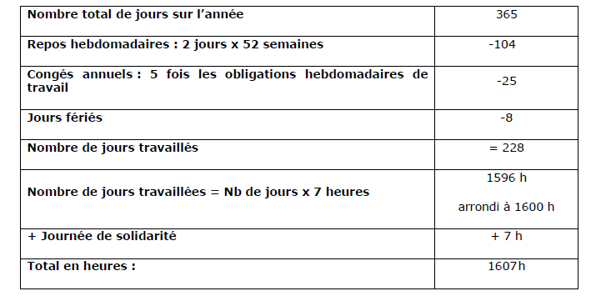

Les garanties minimales
L'organisation du travail doit respecter les garanties minimales ci-après définies :
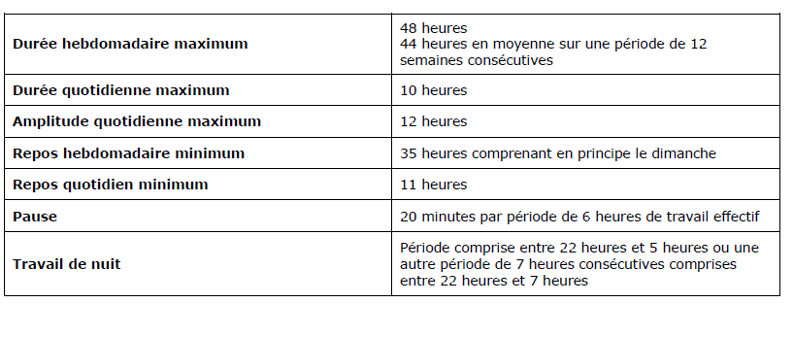

Annualisation
Point sur 05-G-PS1 – annualisation du temps de travail

Définition
L’annualisation est une modalité de calcul du temps de travail consistant à répartir les heures de l’agent en fonction des besoins de la collectivité, en augmentant sa présence lors des périodes d’activité et en le libérant lors des périodes plus calmes. Ce système permet de garantir à l’agent une rémunération stable sur toute l’année, y compris durant les phases d’inactivité ou de faible activité.

Le calcul du temps annualisé s’effectue sur l’année civile, tandis que le planning peut, quant à lui, être établi sur l’année scolaire.

Attention : toute modification du planning en cours d’année peut avoir des conséquences sur le volume d’heures réalisées. Un suivi régulier du temps de travail est donc indispensable.

Méthode de calcul
Aucun texte réglementaire ne précise de méthode de calcul. A titre indicatif, le CDG 53 propose la formule suivante :

1 – Le besoin d’heure de la collectivité
La collectivité calcule son besoin en nombre d’heures sur l’année, en tenant compte des cycles de travail

2 – Calcul de l’annualisation
Ce nombre d’heures est à rapporter sur la durée annuelle légale de travail soit 1600h pour un temps plein.

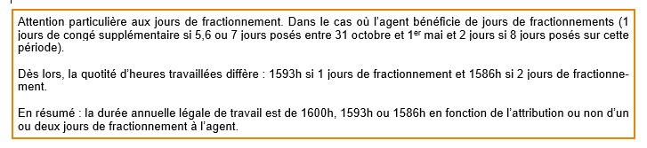

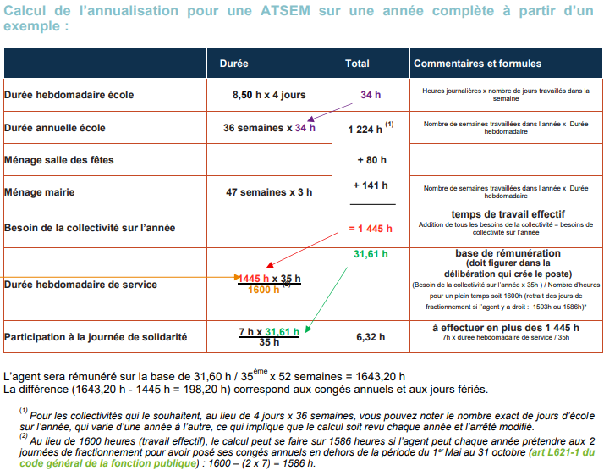
Voir page 2 du POINT SUR 05-G-PS1, accessible sur le site du CDG 53.
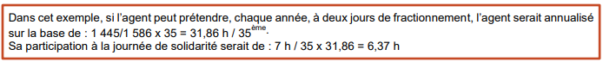
Les jours de fractionnement viennent en déduction des 1600 heures et ne doivent pas être ajoutées au temps de travail de l’agent.

ORGANISATION DU TEMPS DE TRAVAIL

Les plannings de travail
L’autorité territoriale devra déterminer les horaires de travail et les obligations de service des agents dans le respect des obligations législatives et réglementaires.

Si un agent travaille plus d’heures que prévues (remplacement de collègue absent, travail supplémentaire), ces heures seront payées en heures complémentaires (automatiquement rémunérées) ou supplémentaires ou récupérées (si récupération, fixer les périodes en dehors des congés annuels et des périodes non travaillées).

La majoration des heures complémentaires peut être prévue dans la délibération de la collectivité.

Pour exemple, si un agent travaillant 30h/semaine, effectue 3h supplémentaires le lundi, on qualifie ces 3h d’heures complémentaires car elles n’ont pas pour conséquence de lui faire travailler plus de 35h dans la semaine. Ces 3h sont nécessairement rémunérées par la collectivité (taux horaire de l’agent + majoration si une majoration des heures complémentaires a fait l’objet d’une délibération). En effet, ces 3h ne doivent pas être récupérées par l’agent. Ainsi, la collectivité ne peut décider de faire partir l’agent plus tôt le vendredi soir par exemple.
Dans le cas où l’agent aurait également travaillé 3h de plus le mardi, son temps effectif de travail hebdomadaire aurait été porté à 36h. L’agent étant initialement sous un contrat de 30h/semaine se fera alors rémunérer 5h complémentaires et 1h supplémentaire (cette dernière devant être majorée ou récupérée (voir délibération de la collectivité)).

L’heure complémentaire est effectuée dans la journée, elle n’a pas à être récupérée sur la semaine, elle doit être rémunérée, la collectivité doit se conformer au planning initialement prévu en début d’année.

Les temps de pause de l’ATSEM sont considérés comme du temps de travail effectif si pendant ce temps l’agent reste à la disposition de son employeur et doit se conformer à ses directives sans pouvoir vaquer librement à ses occupations personnelles. Ainsi, un ATSEM aura droit à 20 minutes de pause dès lors qu’il a un temps de travail supérieur ou égal à 6 heures, sans que ces 6 heures soient consécutives.

Les congés annuels
Les ATSEM bénéficient des mêmes congés annuels ou autorisations d’absence que l’ensemble des fonctionnaires territoriaux de la collectivité, notamment les jours de fractionnement.

Les congés annuels doivent faire l’objet d’une planification afin de distinguer les périodes de travail, les congés annuels et les périodes non travaillées. Ils seront pris, sauf exception, pendant les périodes de vacances scolaires, après accord de l'autorité territoriale.

- Un agent à temps complet travaille 5 jours par semaine à raison de 7 h / jour :
Son congé annuel rémunéré est de 5 fois les obligations hebdomadaires soit 5 x 5 j = 25 jours

- Un agent à temps non complet annualisé sur la base de 4 jours à 7,9h/jour (31,61h/semaine) :

Son droit à congé sera de 5 x 4j = 20 jours

a - L’agent travaille sur 5 jours (4 jours école + 1 jour mairie) et pose 2 jours sur une période non travaillée, il lui sera décompté 2 jours de congés.

b - L’agent pose exceptionnellement une journée sur un cycle travaillé (période scolaire)
Son planning indique qu’il doit effectuer 8 h 30 sur cette journée : on décompte 1 journée.

Si son planning indique une journée de 5 h, on décompte 1 journée.

Les congés maladie et les ASA
Les ATSEM bénéficient des mêmes congés maladie ou maternité que les autres personnels territoriaux.

Afin d’assurer dans les meilleures conditions l’accueil des enfants, l’ATSEM, qui ne peut effectuer son travail pour cause de maladie ou d’accident, doit immédiatement en aviser l’autorité territoriale et transmettre son arrêt de travail dans un délai de 48 heures.

Le remplacement de l’agent est prévu par la collectivité, de préférence par un agent titulaire du CAP petite enfance.

Lorsque l’agent est en congé maladie, le décompte est effectué en journée entière, au regard des dates établies par l’arrêt de travail.
- Si l’agent doit travailler, quel que soit le nombre d’heures devant être effectué, les heures seront considérées comme effectuées.
- Si l’agent ne travaille pas, l’agent est en CMO, mais cela n’a aucune incidence sur son temps de travail.
- Si l’agent était en congé : il a le droit au report de son congé.

Report des congés
L’annualisation du temps de travail exige la tenue d’un planning strict qui distingue les différents temps des agents annualisés : le temps de travail effectif, le temps de repos compensateur et les congés annuels. En effet, en l’absence d’un tel planning, si l’autorité territoriale ne peut distinguer la situation administrative de l’agent (temps de repos compensateur ou congé annuel), il ne sera pas possible de savoir si l’agent a droit au report de ses congés annuels en cas d’arrêt de travail.
En conséquence, ce planning permet à l’autorité territoriale, en cas d’arrêt de travail de l’agent, de déterminer ses droits en fonction de la situation dans laquelle il se trouve.
Ainsi :
- si l’arrêt de travail survient pendant les congés annuels, l’agent aura droit au report automatique de ses congés annuels, comme tous les agents, dans la limite de 20 jours.

- si l’arrêt de travail survient pendant le repos compensateur généré pendant le temps scolaire, l’agent aura droit au report dans la limite de ce repos généré pendant le temps scolaire.

Le décompte à réaliser est le même pour les ASA.

Les jours fériés
La collectivité ne peut pas faire récupérer les heures de travail non effectuées un jour férié.

Et inversement, aucun jour de congé supplémentaire n’est à donner à un agent lorsque le jour férié tombe sur un jour non travaillé. Ex : l’agent ne travaille pas le lundi, il ne peut pas bénéficier d’un jour férié supplémentaire pour le lundi de Pâques.

Le CET
Les ATSEM ont droit au compte épargne temps dans les mêmes conditions que les autres agents.

Seuls des jours de congés entiers peuvent être mis sur le CET. Ainsi, il est impossible de mettre des heures ou des demi-journées sur le CET.

DROITS ET OBLIGATIONS

Les ATSEM bénéficient des mêmes droits et obligations que les autres agents.

La discrétion professionnelle
Les ATSEM sont tenus à l’obligation de discrétion professionnelle au regard des informations dont ils pourraient avoir connaissance dans le cadre de leurs fonctions. Ils ne doivent résoudre aucun problème relevant des prérogatives des enseignants que les parents soulèveraient mais inviter ceux-ci à s’adresser directement aux enseignants.

La médecine professionnelle
Les ATSEM doivent se conformer aux visites médicales obligatoires, aux examens prescrits par le médecin de prévention, ainsi qu’aux visites médicales d’embauche ou de reprise, lorsque celles-ci sont nécessaires. Ces visites ont lieu sur le temps de travail et les temps de trajet pour se rendre à ces visites sont inclus dans le temps de travail de l’agent.

Si l’agent doit utiliser son véhicule personnel dans ce cadre, il doit être muni d’un ordre de mission délivré par l’autorité territoriale et bénéficiera d’un remboursement des ses frais de déplacement.

La Vaccination
Selon l’article R4426-6 du Code du travail, l’évaluation des risques doit permettre d’identifier les travailleurs susceptibles de nécessiter des mesures de protection particulières. Ainsi, lorsque cela s’avère nécessaire et sur recommandation du médecin de prévention, l’employeur conseille aux agents non immunisés contre les agents biologiques pathogènes auxquels ils sont ou peuvent être exposés de réaliser, à sa charge, les vaccinations adaptées.

Le calendrier vaccinal du ministère des Solidarités et de la Santé recommande notamment les vaccinations DTP et ROR pour les personnels travaillant auprès des enfants.

Le savoir être
L’ATSEM doit faire preuve de disponibilité, de respect, de politesse et de discrétion envers les enfants et leurs familles. Son langage, son comportement et sa tenue doivent être irréprochables.
En retour, l’ATSEM est en droit d’exiger le respect de son travail et de sa dignité, ainsi que la politesse et la correction qui lui sont dues.

La formation
Afin de garantir le droit à la formation permanente des agents et de tenir compte de l’évolution du rôle et des missions des ATSEM, ainsi que de leur place au sein de la communauté éducative, ceux-ci doivent pouvoir accéder aux formations nécessaires à l’exercice de leurs fonctions. Il est préconisé d’organiser ces temps de formation sur le temps scolaire.

Les agents doivent être informés en temps utile des actions de formation proposées par le CNFPT.

Les ATSEM sont invités à s’investir dans ces démarches de formation. Le temps consacré à ces formations est reconnu comme du temps de travail effectif. Si l’agent est en formation sur un jour de repos compensateur, il devra être rémunéré pour ce temps de travail en heure complémentaire ou supplémentaire.

Le régime indemnitaire
Les ATSEM bénéficient des avantages sociaux et des indemnités accordés localement.
Ils peuvent bénéficier du RISFEEP.

Le droit à l’information
Toute information concernant le personnel communal doit être portée à la connaissance des ATSEM, soit par voie
d’affichage sur un tableau prévu à cet effet, soit par courrier individuel.

Les ATSEM pourront sur le temps de travail, prendre connaissance à la Mairie de tous les documents concernant
leur activité ou leur carrière (Arrêté à signer, dossiers professionnels à traiter...).

L’exercice du droit syndical
Les ATSEM bénéficient des mêmes droits syndicaux que les autres agents territoriaux.

HYGIENE ET SECURITE AU TRAVAIL

Les risques professionnels auxquels les ATSEM sont exposés doivent être identifiés et consignés dans le document unique d’évaluation des risques professionnels de la collectivité et de l’école.
La collectivité doit fournir des équipements de protection individuelle, que l’ATSEM est tenu de porter pour certaines tâches (liste non exhaustive) :
- Gants étanches à usage unique pour prévenir les risques de contamination lors des toilettes ou petits soins ;
- Gants de protection chimique pour l’utilisation des produits d’entretien ;
- Tenues de travail pour l’entretien des locaux ;
- Chaussures de sécurité pour se protéger des chutes d’objets ou des glissades lors de l’entretien ;
- Vêtements haute visibilité lors des déplacements de groupes d’enfants à l’extérieur de l’école.

Le renouvellement de ces équipements est assuré par la collectivité ou l’établissement en fonction de leur usure. L’entretien des vêtements de travail ne doit engendrer aucun coût pour l’agent.

Le refus de porter les équipements de protection individuelle destinés à garantir la santé et la sécurité de l’agent peut entraîner des sanctions disciplinaires.

L’ATSEM doit disposer d’un vestiaire équipé d’une armoire métallique individuelle pour stocker ses effets personnels.

Compte tenu des missions exercées et de la réglementation en vigueur, plusieurs formations et sensibilisations sont indispensables pour garantir la sécurité et préserver la santé des ATSEM :
- Prévention des risques liés à l’activité physique ;
- Premiers secours (PSC1 ou SST) ;
- Manipulation des extincteurs ;
- Sensibilisation aux consignes d’évacuation et aux dispositifs d’alerte incendie ;
- Techniques de nettoyage ;
- Manipulation et utilisation des produits d’entretien ;
- Sensibilisation au travail en hauteur.

